 | 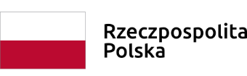 | 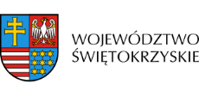

Dnia 20 lipca 2020r. Zarząd Województwa Świętokrzyskiego, pełniący funkcję Instytucji Zarządzającej RPOWŚ na lata 2014-2020, podpisał z firmą BORGEO BARTOSZ BOROWSKI umowę o dofinansowanie w ramach Działania 2.5 „Wsparcie inwestycyjne sektora MŚP” inwestycji pn. Wzrost konkurencyjności firmy BORGEO Bartosz Borowski poprzez udoskonalenie procesu wiertniczego i wprowadzenie nowych usług.
Całkowita wartość niniejszego projektu wynosi 246.000,00 zł, natomiast wartość dofinansowania wynosi 170.000,00 zł.

